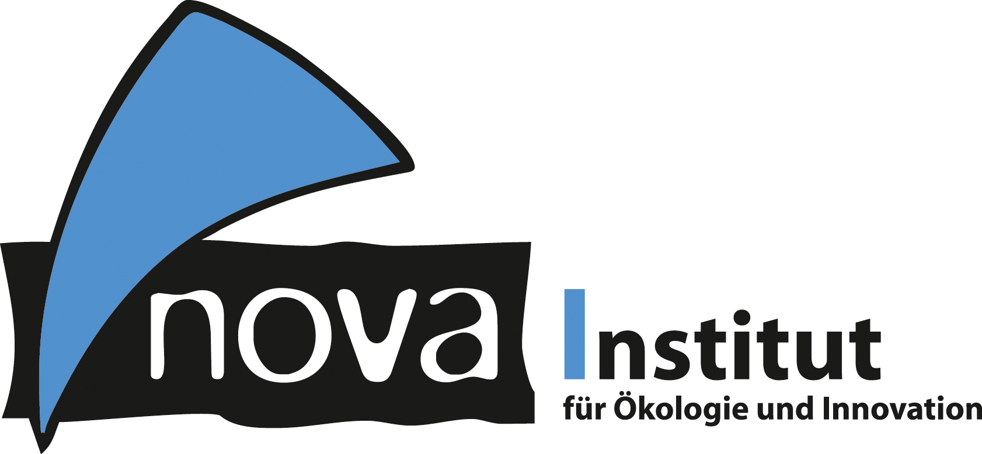
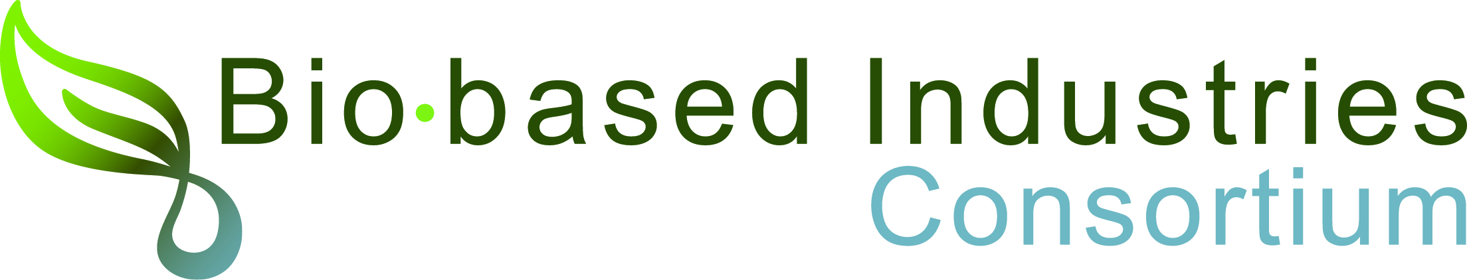

PRESSEMITTEILUNG

Die Bioökonomie stellt für die europäische Wirtschaft einen Wert von 2,4 Billionen EUR dar, die bio-basierten Industrien verzeichnen einen beträchtlichen Umsatzsprung und der Anteil bio-basierter Chemikalien erreicht ein Rekordhoch von 15 %
7. September 2020

Die oft unterschätzten bio-basierten Industrien setzen ihren Aufstieg fort und leisten 2017 einen Gesamtbeitrag von 750 Mrd. EUR zur europäischen Wirtschaft, ein bemerkenswerter Anstieg um 50 Mrd. EUR (+>7 %) gegenüber 2016. Der vom Bio-based Industries Consortium (BIC) in Auftrag gegebene Bericht des nova-Instituts weist auch darauf hin, dass die bio-basierten Industrien 3,6 Millionen Menschen in der EU-28 beschäftigen. Allein die Zahlen für die bio-basierte chemische Industrie (einschließlich der Kunststoffindustrie) weisen einen Umsatz von 60 Milliarden EUR und einen Anstieg des bio-basierten Anteils auf 15 % gegenüber 7,5 % im Jahr 2008.

Die Analyse der Eurostat-Daten für das Jahr 2017 zeigt, dass der Umsatz der gesamten Bioökonomie*, einschließlich Nahrungsmittel und Getränke und der primären Sektoren Land- und Forstwirtschaft, in der EU-28 etwas mehr als 2,4 Billionen EUR ausmacht, was einen Anstieg um 25 % seit 2008 bedeutet.
Etwa die Hälfte des Umsatzes entfällt auf den Nahrungsmittel- und Getränkesektor, etwa 30 % auf die bio-basierten Industrien, wie z. B. bio-basierte Chemikalien und Kunststoffe, Pharmazeutika, Papier und Papierprodukte, forstbasierte Industrien, Textilien, Biokraftstoffe und Bioenergie. Die restlichen 20 % werden von den primären Sektoren – Land- und Forstwirtschaft – erzeugt.

Die Daten für 2017 zeigen zudem, dass die Bioökonomie insgesamt 18,5 Millionen Menschen beschäftigt, was einen leichten Rückgang gegenüber den 18,6 Millionen Menschen im Jahr 2016 zeigt – hauptsächlich durch Effizienzsteigerungen in der Produktion.

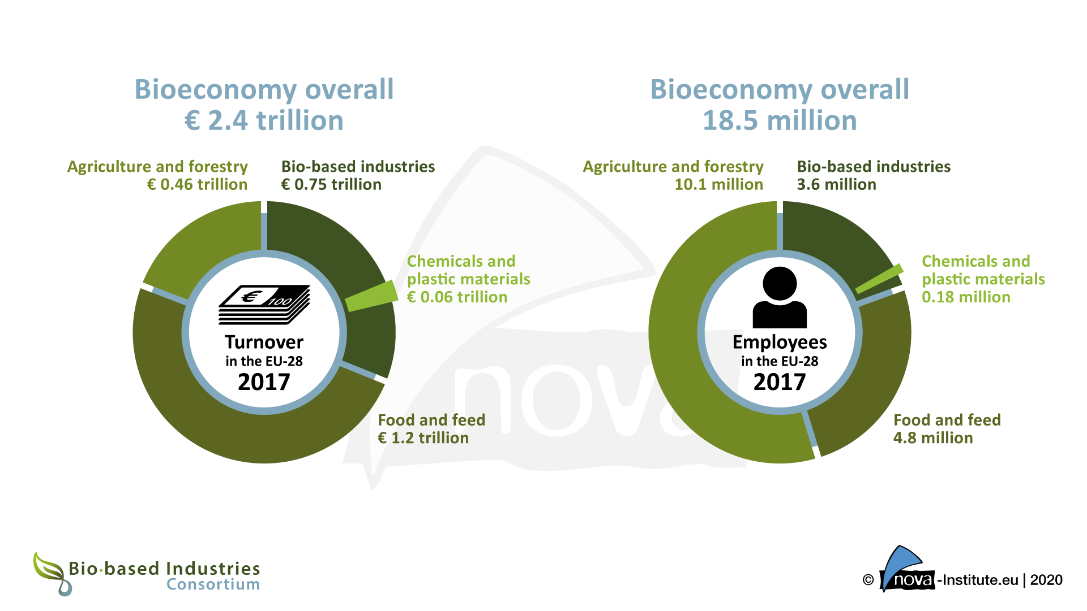
Die primäre Biomasseproduktion, vor allem Landwirtschaft sowie Forstwirtschaft und Fischerei, schafft viele Arbeitsplätze (55 %), aber nur einen geringen Umsatz (20 %). Darüber hinaus zeigen die Daten große Unterschiede zwischen den EU-Mitgliedstaaten: z. B. sind einige mittel- und osteuropäische Länder wie Bulgarien, Polen und Rumänien stärker in weniger wertschöpfenden Sektoren der bio-basierten Wirtschaft vertreten, die stattdessen viele Arbeitsplätze schaffen. Im Gegensatz dazu erwirtschaften west- und nordeuropäische Länder im Vergleich zur Beschäftigung einen erheblich höheren Umsatz. Die Länder mit der größten relativen Differenz zwischen Umsatz und Beschäftigung im Jahr 2017 sind Frankreich, Finnland und Belgien, wobei Schweden, Italien und Deutschland ebenfalls einen großen Umsatzüberschuss aufweisen.

Der vom Bio-based Industries Consortium (BIC) in Auftrag gegebene Marktbericht des nova-Instituts, der 2016 zum ersten Mal veröffentlicht wurde, zeigte damals erstmalig die makroökonomischen Effekte der Bioökonomie, z. B. Umsatz und Beschäftigung für die Jahre 2008 und 2013. Seither wird der Bericht jährlich aktualisiert. Die neueste Version deckt den gesamten Zeitraum von 2008 bis 2017 ab.

Der vollständige Bericht kann hier eingesehen werden:
www.biconsortium.eu/bioeconomy-turnover-employment-2017
www.bio-based.eu/markets

______________
*Die primären Sektoren (Landwirtschaft, Forstwirtschaft und Fischerei) und die Nahrungsmittel-, Getränke-, Tabak- und Papierindustrie können als vollständig bio-basiert angesehen werden und werden daher vollständig zur Bioökonomie gezählt. Für andere Sektoren des verarbeitenden Gewerbes wie Chemie, Pharmazeutika und Textilien wurden die bio-basierten Anteile geschätzt und entsprechend in die Analyse des Berichts einbezogen.
BIC
Alle Pressemitteilungen und Neuigkeiten des BIC finden Sie unter www.biconsortium.eu/news
Für Presseanfragen des BIC wenden Sie sich bitte an Ben Kennard, BIC Communications & Stakeholder Relations

Email: ben.kennard@biconsortium.eu
Phone: +32 487 39 21 82

Das Bio-based Industries Consortium (BIC) ist der private Partner in der 3,7 Milliarden Euro umfassenden öffentlich-privaten Partnerschaft mit der EU - des Bio-based Industries Joint Undertaking (BBI JU). Seine Mitgliedschaft umfasst 240+ Industriemitglieder die die gesamte Wertschöpfungskette von der Primärproduktion bis zum Markt abdecken, und zwar in zahlreichen und unterschiedlichen Sektoren, einschließlich Landwirtschaft und Lebensmittelindustrie, Aquakultur und Schifffahrt, Chemikalien und Materialien, einschließlich Biokunststoffe, Forstwirtschaft und Zellstoff und Papier, Marktsektoren, Technologieanbieter sowie Abfallmanagement und -behandlung. Zu den Mitgliedern des BIC gehören auch über 200 assoziierte Mitglieder wie Forschungsorganisationen, Hochschulen, Handelsverbände usw. Um mehr über das BIC zu erfahren, können Sie unsere Broschüre hier konsultieren.

nova-Institut
nova-Institut ist ein privates und unabhängiges Forschungsinstitut, das 1994 gegründet wurde; nova bietet Forschung und Beratung mit Schwerpunkt auf dem Transformationsprozess der chemischen und stofflichen Industrie zu erneuerbarem Kohlenstoff: Wie kann fossiler Kohlenstoff durch Biomasse ersetzt werden, direkte CO₂-Nutzung und Recycling. Wir bieten Ihnen unser einmaliges Verständnis an, um den Übergang Ihres Unternehmens in eine klimaneutrale Zukunft zu unterstützen. Das nova-Institut hat 35 Mitarbeiter und einen Jahresumsatz von mehr als 3 Millionen EUR. www.nova-institute.eu

Alle Pressemitteilungen des nova-Instituts, Bildmaterial und mehr zum Download (frei für Pressezwecke) finden Sie auf www.nova-institute.eu/press

Verantwortlicher im Sinne des deutschen Presserechts (V.i.S.d.P.):

Dipl.-Phys. Michael Carus (Geschäftsführer)
nova-Institut GmbH, Chemiepark Knapsack, Industriestraße 300, 50354 Hürth
Internet: www.nova-institut.eu – Dienstleistungen und Studien auf www.bio-based.eu
Email: contact@nova-institut.de
Tel: +49 (0) 22 33-48 14 40

Abonnieren Sie unsere Mitteilungen zu Ihren Schwerpunkten unter www.bio-based.eu/email

